TALENTOS PARA EL EMPLEO

Casos de Uso

**ELABORADO POR:**

**JHONY ALEXANDER ROCHA AVENDAÑO**

**Contratista de Desarrollo**

**Subdirección de Desarrollo y Tecnología**

**Unidad Administrativa Especial del Servicio Público de Empleo**

**BOGOTÁ D.C., AGOSTO 24 DE 2015**

CONTENIDO

Introducción 3

1.Módulo de Preinscripción 4

2.Módulo de Matrícula 12

3.Módulo de Seguimiento 13

4.Módulo de Cierre 14

Índice de tablas

Tabla 1: Tabla de caso de uso de realizar preinscripción. 5

Tabla 2: Tabla de caso de uso de formalizar preinscripción del módulo de preinscripción. 9

Índice de ilustraciones

Ilustración 1: Vista rápida de los casos de uso del módulo de preinscripción 4

Ilustración 2: Conjunto casos de uso del módulo de preinscripción 4

Ilustración 3: Diagrama de flujo realizar preinscripción 8

Ilustración 4: Diagrama de flujo de formalizar preinscripción 11

Ilustración 5: Vista rápida de los casos de uso del módulo de matrícula 12

Ilustración 6: Vista rápida de los casos de uso del módulo de seguimiento 13

Ilustración 7: Vista rápida de los casos de uso del módulo de cierre 14

Introducción

En el presente documento se describirán los Casos de Uso del Sistema de Información “Talentos para el Empleo”. Estos Casos de Uso son el resultado del proceso de Análisis de Información, realizado de acuerdo a las necesidades del negocio.

1. Módulo de Preinscripción

Definición del primer conjunto de casos de uso y observaciones generales.

**Fuente:** Elaboración propia

Ilustración 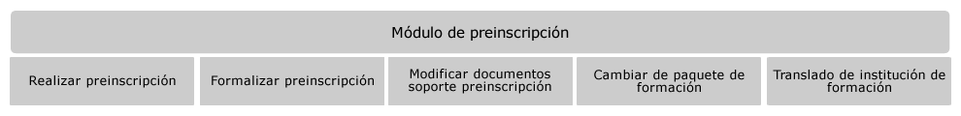1: Vista rápida de los casos de uso del módulo de preinscripción

Ilustración 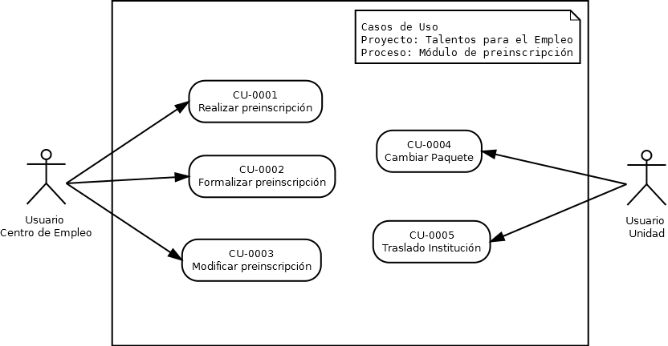2: Conjunto casos de uso del módulo de preinscripción

**Fuente:** Elaboración propia

En las tablas que se muestran a continuación, se expresan a profundidad cada uno de los casos de uso del módulo de preinscripción representados en la ilustración anterior, dados los respectivos identificadores de requerimiento (**ID CU: 0001, 0002, 0003, 0004, 0005**).

**Tabla** 1**:** Tabla de caso de uso de realizar preinscripción.

|  |  |
| --- | --- |
| **CU-0001** | Realizar preinscripción |
| **Autor (es)** | Usuario con perfil Centro de Empleo |
| **Dependencias** | El usuario con perfil centro de empleo, debe estar autenticado en el Sistema de Información Talentos para el Empleo. |
| **Precondiciones** | 1. El beneficiario se encuentra en el Centro de Empleo con su documento de identificación con el fin de realizar el proceso de preinscripción. 2. El beneficiario se debe encontrar preinscrito y con estado de hoja de vida completa en el Sistema de Información Italo Lavoro. 3. La información de residencia del beneficiario debe coincidir con el departamento del centro de empleo y de la institución de formación. 4. El beneficiario no puede preinscribirse, si ya tiene un registro dentro de la convocatoria. 5. El beneficiario se puede preinscribir en diferentes convocatorias, sin importar su estado en las otras convocatorias. |
| **Descripción** | El sistema debe comportarse como se describe en el presente caso de uso cuando el usuario realiza el proceso de realizar preinscripción. |
| **Secuencia Normal** | |  |  | | --- | --- | | **Paso** | **Acción** | | 1 | El usuario ingresa el tipo y número de documento del beneficiario. | | 2 | El Sistema de Información de Talentos para el Empleo, valida que la información ingresada para la búsqueda de información del beneficiario cumpla con el formato adecuado. | | 3 | El Sistema de Información de Talentos para el Empleo, consulta mediante un Servicio Web, al Sistema de Información Italo Lavoro, sí el beneficiario se encuentra inscrito y tiene el registro de hoja de vida completo. | | 4 | Sí el beneficiario cumple con los requisitos previos, de encontrarse inscrito en el Sistema de Información Italo Lavoro y su registro de hoja de vida se encuentra completa, entonces el Sistema de Información Talentos para el Empleo, debe activar la opción de encuesta de caracterización. | | 5 | El usuario debe diligenciar la encuesta de caracterización del beneficiario. | | 6 | Sí el resultado de la encuesta del beneficiario es mayor o igual a 11 puntos, entonces el Sistema de Información Talentos para el Empleo, debe activar la opción de selección de paquete de formación. | | 7 | El usuario debe seleccionar de un listado de paquetes de formación, el paquete en el cual el beneficiario está interesado en cursar. | | 8 | Una vez seleccionado el paquete de formación, el usuario procederá a realizar el proceso de preinscripción. | |
| **Postcondiciones** | * El beneficiario quedará registrado en el sistema con estado inicial PENDIENTE de formalizar preinscripción. |
| **Excepciones** | |  |  | | --- | --- | | **Paso** | **Acción** | | 2 | Sí el usuario no ha ingresado la información adecuada para el tipo y número de documento, el Sistema de Información Talentos para el Empleo ejecutará las siguientes excepciones:   |  |  | | --- | --- | | **Excepción** | **Acción** | | 1 | El Sistema de Información Talentos para el Empleo, informa que el usuario debe seleccionar un tipo de documento. | | 2 | El Sistema de Información Talentos para el Empleo, informa que el formato de número de documento no coincide con el formato adecuado. | | | 3 | Sí el beneficiario no se encuentra registrado en el Sistema de Información Italo Lavoro, el Sistema de Información Talentos para el Empleo ejecutará las siguientes excepciones:   |  |  | | --- | --- | | **Excepción** | **Acción** | | 1 | El Sistema de Información Talentos para el Empleo, informa que el beneficiario no se encuentra inscrito en el Sistema de Información Italo Lavoro. | | 2 | El Sistema de Información Talentos para el Empleo, informa que el beneficiario no tiene el registro de su hoja de vida completa en el Sistema de Información Italo Lavoro. | | | 5 | Sí el resultado de la encuesta de caracterización del beneficiario no obtiene la puntuación mínima requerida, el Sistema de Información Talentos para el Empleo ejecutará las siguientes excepciones:   |  |  | | --- | --- | | **Excepción** | **Acción** | | 1 | El Sistema de Información Talentos para el Empleo, informa que el beneficiario no ha cumplido con la puntuación mínima requerida. | | | 8 | Sí el beneficiario no cumple con los requisitos de pertenencia al mismo departamento del centro de empleo, o ya se encuentra registrado en la presente convocatoria, o las fechas para realizar el proceso de preinscripción se encuentran fuera del intervalo de tiempo, el Sistema de Información Talentos para el Empleo ejecutará las siguientes excepciones:   |  |  | | --- | --- | | **Excepción** | **Acción** | | 1 | El Sistema de Información Talentos para el Empleo, informa que el beneficiario no pertenece al mismo departamento del centro de empleo. | | 2 | El Sistema de Información Talentos para el Empleo, informa que el beneficiario ya se encuentra registrado en la convocatoria actual. | | 3 | El Sistema de Información Talentos para el Empleo, informa que las fechas para realizar preinscripción en la convocatoria actual, no se encuentran dentro del intervalo de tiempo definido. | | |

**Fuente:** Elaboración propia

(Continúa en la siguiente página...)

**Ilustración** 3**:** Diagrama de flujo realizar preinscripción

**Fuente:**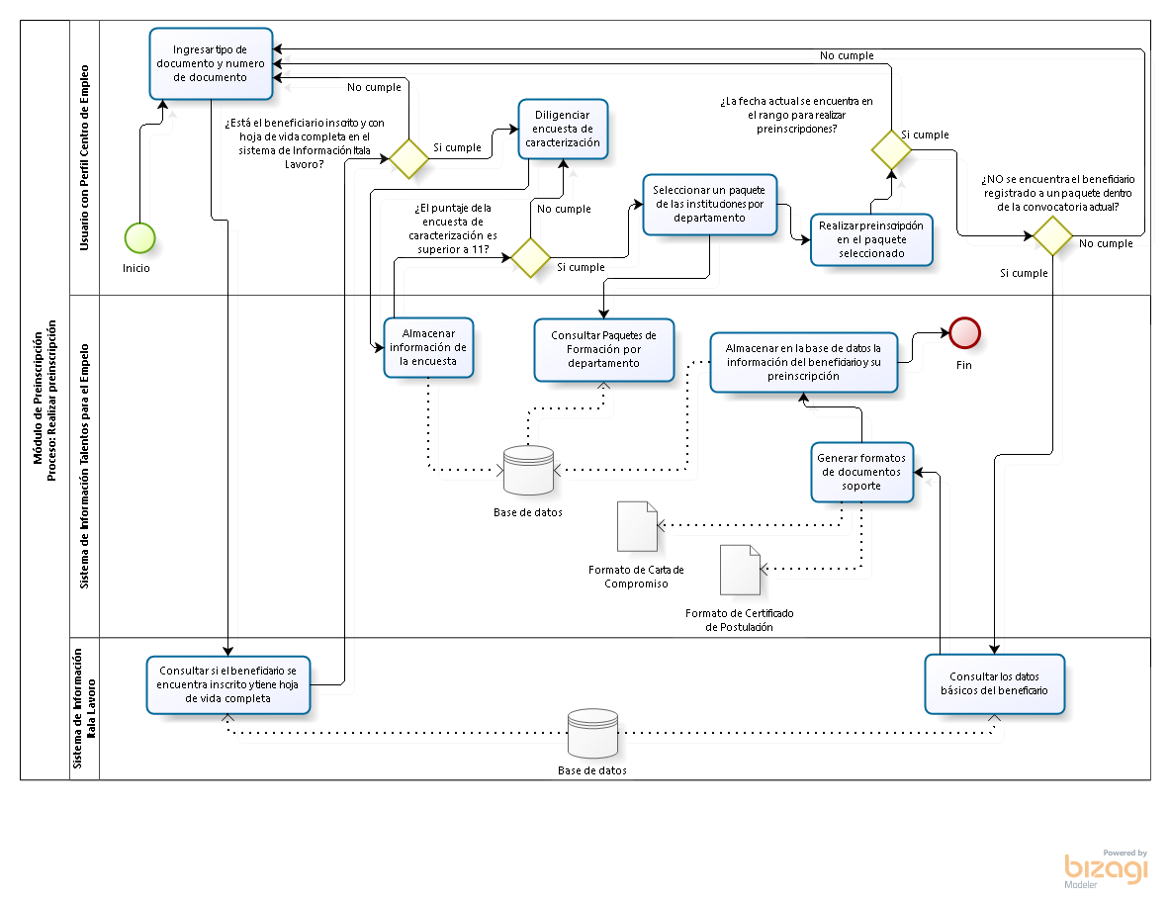 Elaboración propia.

(Continúa en la siguiente página...)

***Tabla*** 2***:*** Tabla de caso de uso de formalizar preinscripción del módulo de preinscripción.

|  |  |
| --- | --- |
| **CU-0002** | Formalizar preinscripción |
| **Autor (es)** | Usuario con perfil Centro de Empleo |
| **Dependencias** | 1. El usuario con perfil centro de empleo, debe estar autenticado en el Sistema de Información Talentos para el Empleo. 2. El beneficiario debe encontrarse registrado dentro del Sistema de Información Talentos para el Empleo, con estado inicial PENDIENTE. |
| **Precondiciones** | * El Centro de Empleo tiene, en formato digital, los dos (2) documentos soportes de “Carta de Compromiso” y “Certificado de Postulación”, diligenciados y firmados por el beneficiario, con el fin de realizar el proceso de formalizar preinscripción. |
| **Descripción** | El sistema debe comportarse como se describe en el presente caso de uso cuando el usuario realiza el proceso de realizar preinscripción. |
| **Secuencia Normal** | |  |  | | --- | --- | | **Paso** | **Acción** | | 1 | El usuario realiza la búsqueda del beneficiario por número de documento de identidad, primer nombre o primer apellido del beneficiario. | | 2 | El usuario oprime el botón con la opción “F” formalizar preinscripción del beneficiario. | | 3 | El Sistema de Información de Talentos para el Empleo, debe mostrar un formulario de cargue de documentos soportes de “Carta de Compromiso” y “Certificado de Postulación”, así mismo debe mostrar un listado de los documentos históricos del beneficiario. | | 4 | El usuario debe cargar en el Sistema de Información de Talentos para el Empleo, los documentos soportes de “Carta de Compromiso” y “Certificado de Postulación”. | | 5 | Sí el usuario cargo los documentos soportes obligatorios, el Sistema de Información de Talentos para el Empleo, debe permitir registrar la formalización de la preinscripción del beneficiario, cambiando el estado inicial del beneficiario de PENDIENTE a PREINSCRITO. | |
| **Postcondiciones** | * El beneficiario quedará registrado en el sistema con estado inicial PREINSCRITO. * Los documentos soportes del beneficiario quedarán registrados en la base de datos y sus respectivos soportes digitales quedarán registrados en el disco duro del servidor donde se encuentra instalado el Sistema de Información Talentos para el Empleo. |
| **Excepciones** | |  |  | | --- | --- | | **Paso** | **Acción** | | 1 | Sí la búsqueda del beneficiario no se encuentra en los resultados de búsqueda, el Sistema de Información Talentos para el Empleo ejecutará las siguientes excepciones:   |  |  | | --- | --- | | Excepción | Acción | | 1 | El Sistema de Información Talentos para el Empleo, informa que no existen registros para los criterios de búsqueda seleccionados para el beneficiario. | | | 4 | Sí el usuario no realiza la carga de los documentos obligatorios, o que los documentos soportes no cumplen con el formato indicado, o que el peso del documento soporte excede el tamaño máximo permitido, el Sistema de Información Talentos para el Empleo ejecutará las siguientes excepciones:   |  |  | | --- | --- | | Excepción | Acción | | 1 | El Sistema de Información Talentos para el Empleo, informa que no se han cargado los documentos obligatorios. | | 2 | El Sistema de Información Talentos para el Empleo, informa que alguno de los documentos soportes no cumplen con el formato de documento digital. | | 3 | El Sistema de Información Talentos para el Empleo, informa que alguno de los documentos soportes excede el tamaño máximo permitido. | | |

**Fuente:** Elaboración propia

(Continúa en la siguiente página...)

**Ilustración** 4**:** Diagrama de flujo formalizar preinscripción

**Fuente:**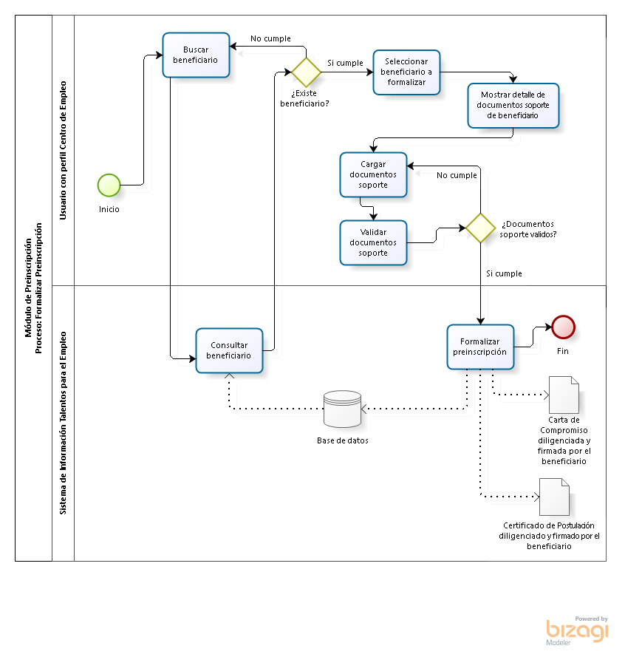 Elaboración propia

(Continúa en la siguiente página...)

1. Módulo de Matrícula

Definición del segundo conjunto de Casos de Uso y observaciones generales.

Ilustración 5: Vista rápida de los casos de uso del módulo de matrícula

**Fuente: 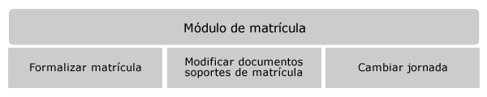**Elaboración propia

En las tablas que se muestran a continuación, se expresan a profundidad cada uno de los casos de uso del módulo de matrícula representados en la ilustración anterior, dados los respectivos identificadores de requerimiento (**ID CU: 0006, 0007 y 0008**).

1. Módulo de Seguimiento

Definición del tercer conjunto de casos de uso y observaciones generales.

Ilustración 6: Vista rápida de los casos de uso del módulo de seguimiento

**Fuente: 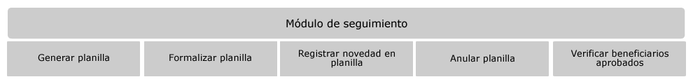**Elaboración propia

En las tablas que se muestran a continuación, se expresan a profundidad cada uno de los casos de uso del módulo de seguimiento representados en la ilustración anterior, dados los respectivos identificadores de requerimiento (**ID CU: 0009, 0010, 0011, 0012 y 0013**).

1. Módulo de Cierre

Definición del cuarto conjunto de casos de uso y observaciones generales.

Ilustración 7: Vista rápida de los casos de uso del módulo de cierre

**Fuente: 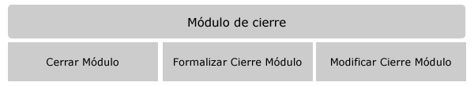**Elaboración propia

En las tablas que se muestran a continuación, se expresan a profundidad cada uno de los casos de uso del módulo de cierre representados en la ilustración anterior, dados los respectivos identificadores de requerimiento (**ID CU: 0014, 0015 y 0016**).